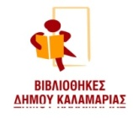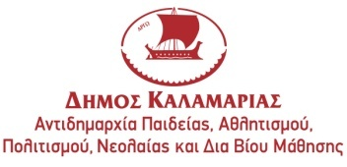

**ΠΑΙΔΙΚΗ ΒΙΒΛΙΟΘΗΚΗ ΔΗΜΟΥ ΚΑΛΑΜΑΡΙΑΣ**

**Τετάρτη 30 Νοεμβρίου, 7.00 – 8.00 το απόγευμα, σε 4 συναντήσεις**

**«Γιογκικό Παραμύθι»**

**Για παιδιά από 5 έως 8 ετών, με προεγγραφή.**

**Με τη Νατάσα Χαλκιά.**

Στο εργαστήριο αυτό τα παιδιά θα πάρουν μέρος σε μια ιστορία και ταυτόχρονα θα εξασκηθούν με ήπια γυμναστική επιχειρώντας να γνωρίσουν τον κόσμο της yoga. Η yoga για παιδιά είναι ένας απόλυτα διασκεδαστικός τρόπος να αναπτύξουν οι μικροί μας φίλοι σημαντικές δεξιότητες σε ένα περιβάλλον που απουσιάζει ο ανταγωνισμός. Το κάθε παιδί προσπαθεί να κάνει μια στάση (π.χ. το δέντρο) δίχως ίχνος κριτικής από τον συντονιστή.

Η yoga για παιδιά στη βιβλιοθήκη γίνεται σαν παιχνίδι αφού την αφορμή για το εργαστήριο τη δίνει ένα βιβλίο. Μια ιστορία από ένα βιβλίο αποτελεί το ιδανικό υπόστρωμα πάνω στο οποίο μπορούν να ενσωματωθούν μερικές απλές στάσεις yoga και να παιχτούν διάφορα παιχνίδια.

Για παιδιά 5-8 ετών, με προεγγραφή.

Για περισσότερες πληροφορίες σχετικά με τα προγράμματα που θα πραγματοποιηθούν και στις υπόλοιπες Βιβλιοθήκες του Δήμου Καλαμαριάς, μπορείτε να ανατρέξετε στη σελίδα: [www.kalamaria.gr/lib](http://www.kalamaria.gr/lib)

**ΠΑΙΔΙΚΗ ΒΙΒΛΙΟΘΗΚΗ ΔΗΜΟΥ ΚΑΛΑΜΑΡΙΑΣ**

Αν. Παπανδρέου 35

Τηλ. 2313314413  
e-mail: paidikil@gmail.com